TRƯỜNG ĐẠI HỌC KHOA HỌC TỰ NHIÊN

KHOA CÔNG NGHỆ THÔNG TIN

**Quản lý dự án phần mềm**

**Nhóm 07**

**ĐỒ ÁN: WEBSITE KIỂM TRA CHÍNH TẢ**

EXECUTIVE SUMMARY

C:\Users\tdqua_000\Dropbox\SS-Slides\DeCuong-CDIO\Template CDIO v4.2\Templates\Hinh anh\LogoTruong.png

**Software Engineering Department | FIT**

**Lịch sử thay đổi văn bản**

|  |  |  |  |
| --- | --- | --- | --- |
| **Ngày** | **Phiên bản** | **Mô tả** | **Tác giả** |
| 24/09/2017 | 1.0 | Soạn thảo tài liệu | Nhóm 10 người |
|  |  |  |  |

**Mục lục**

[1. Tóm tắt dự án: 4](#_Toc494636363)

[1.1 Vấn đề giải quyết: 4](#_Toc494636364)

[1.2 Giải pháp: 4](#_Toc494636365)

[1.3 Chức năng chính: 4](#_Toc494636366)

[2. Đối tượng: 4](#_Toc494636367)

[3. Khó khăn, nhu cầu: 4](#_Toc494636368)

[4. Sơ đồ trạng thái: 5](#_Toc494636369)

[5. Đối thủ cạnh tranh: 6](#_Toc494636370)

[5.1 Điểm khác biệt trong giải pháp: 6](#_Toc494636371)

[6. Rủi ro: 6](#_Toc494636372)

[7. Cơ hội: 6](#_Toc494636373)

EXECUTIVE SUMMARY

# Tóm tắt dự án:

## Vấn đề giải quyết:

* Sửa lỗi chính tả cho người dùng Việt Nam.
* Tìm và sửa lỗi chính tả mà người dùng đó mắc phải.

## Giải pháp:

* Xây dựng website cho phép nhập vào đoạn văn bản cần kiểm tra chính tả và trả ra đoạn văn bản đã kiểm lỗi chính tả.
* Đoạn văn bản truyền vào sẽ được tách ra thành các từ đơn. Sau đó dựa vào dữ liệu lưu trữ trong từ điển để so sánh tìm ra từ sai chính tả và từ đúng chính tả tương ứng.

## Chức năng chính:

* Tìm/ sửa lỗi chính tả từ.
* Tìm/ sửa lỗi chính tả câu.
* Hiển thị (highlight) từ sai chính tả.
* Hiển thị từ đúng chính tả thay thế.
* Tìm/ sửa lỗi chính tả cho đoạn văn bản.
* Tra từ điển.

# Đối tượng:

* Tất cả mọi người.

# Khó khăn, nhu cầu:

* Nhiều người có thói quen sử dụng tiếng việt bừa bãi, sau một thời gian quen với từ lóng mà quên mất từ đúng chính tả.
* Các văn bản hành chánh yêu cầu tính chính xác cao, mà người soạn thảo đôi khi không để ý viết đúng chính tả hết được.
* Chưa có công cụ kiểm lỗi chính tả online.
* Xu hướng sử dụng các công cụ online ngày càng cao.
* Dữ liệu nhập vào phức tạp, có thể là đoạn văn bản dài gây khó khăn trong việc xử lý ở phía server.
* Số lượng người dùng lớn sẽ gây quá tải cho server.

# Sơ đồ trạng thái:

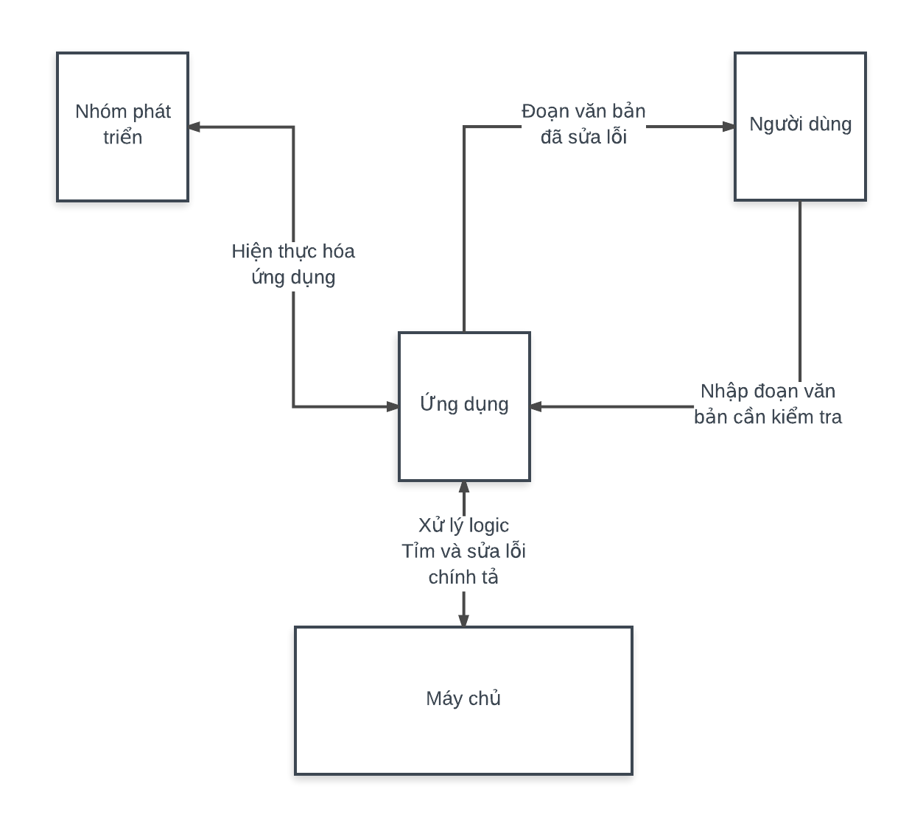

# Đối thủ cạnh tranh:

|  |  |  |  |
| --- | --- | --- | --- |
| STT | Sản phẩm | Ưu điểm | Nhược điểm |
| 1 | <http://vspell.com> | Giao diện dễ nhìn.  Sửa lỗi từng từ trong văn bản | Không rõ cách hoạt động thế nào.  Khó sử dụng, không có tính tương tác.  Không lấy được nguyên văn đoạn văn bản đã chỉnh sửa |
| 2 | Microsoft Word | Tự động kiểm tra chính tả  Tự động sửa lỗi chính tả  Hỗ trợ 90 ngôn ngữ | Phải tải và cài đặt bộ chương trình cồng kềnh |
| 3 | Tumo speell 2017 | Chỉ rõ từ nào sai chính tả  Hiển thị đầy đủ tất cả từ sai chính tả trong 1 cửa sổ info | Không lấy được nguyên văn đoạn văn bản đã chỉnh sửa |

## Điểm khác biệt trong giải pháp:

* Hiển thị nội dung cả đoạn văn bản đã được sửa lỗi trên màn hình.
* Hiển thị từ sai chính tả ngay trong ô nhập.
* Kiểm tra lỗi từng từ.
* Thời gian phản hồi nhanh trong vòng 10s.

# Rủi ro:

* Thời gian triển khai dự án ngắn (12 tuần)
* Chi phí đầu tư thấp.
* Nhóm chỉ mới thành lập, sự tương tác giữa các thành viên còn thấp.
* Sử dụng công cụ lập trình mới, cần thời gian tìm hiểu và nắm vững.

# Cơ hội:

* Tìm tọi học hỏi công nghệ mới (Angular 2, ReactJS)
* Tiền đề làm đề tài luận văn, cơ hội phát triển kỹ năng cá nhân trong công việc.
* Sản phẩm đưa ra thị trường có khả năng mang lại lợi nhuận.
* Định hướng phát triển được dự án phát triển phần mềm.
* Nâng cao kĩ năng lập trình và làm việc nhóm.